Problema 1 – Divizori

Se execută algoritmul descris pas cu pas, calculând numărul de divizori al valorii curente x şi actualizând numărul maxim de divizori.

Calculul numărului de divizori ai lui x prin verificarea posibililor divizori de la 1 la x/2 va obţine 15-20% din punctaj.
Dacă se verifică posibilii divizori ai lui x de la 1 la 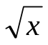 se poate obţine 50-55% din punctaj.

Pentru încadrare în timp, se pot calcula numerele prime până la 10^{k/2} şi se va descompune apoi fiecare număr x în factori primi: 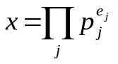,
numărul divizorilor calculându-se din această descompunere: 

